

课 程 实 验 报 告

课 程 名 称 |  | 汇 编 语 言 程 序 设 计
实 验 名 称 |  | 实 验 四
学生所在院（系） |  | 计 算 机 科 学 与 技 术 学 院
学 号 |  | 190110716
学 生 姓 名 |  | 朱海峰
上 交 日 期 |  | 2020.12.15
指 导 老 师 |  | 裴 文 杰

目 录

1. 问题描述（将题目转换为计算机问题进行描述） 1
2. 解决方案（包括程序具体设计和流程图） 1
3. 具体实现（源代码和程序调试步骤、程序运行截图） 2
4. 总结（实验中遇到的问题和收获） 5

问题描述（将题目转换为计算机问题进行描述）
通过BIOS和DOS功能调用实现“下楼梯功能”：(提示：用写像素中断画线)
- 从键盘输入一个字符，控制下一个阶梯
- 一个阶梯由一条水平线和一条垂直线构成，最终结果：
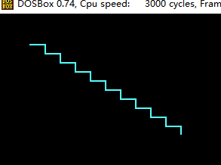
图 1

计算机问题：
设置显示方式后，通过调用像素中断画出台阶的形状。

解决方案（包括程序具体设计和流程图）

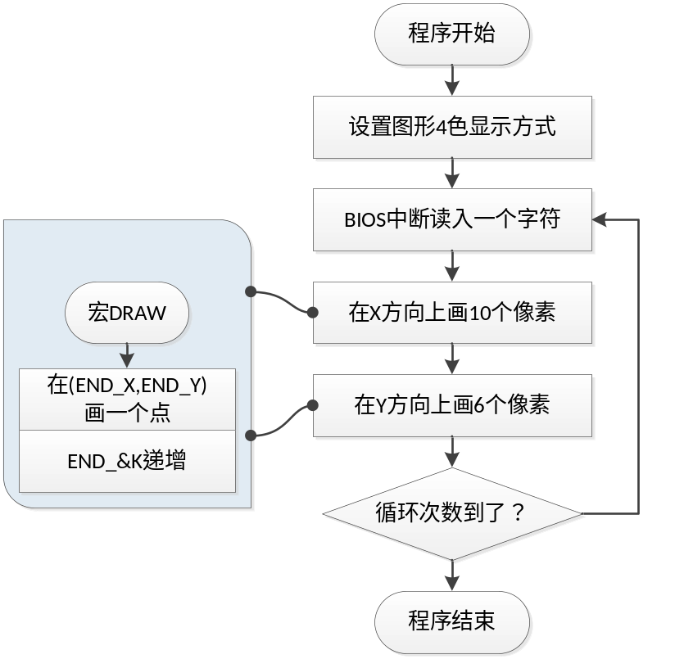
图 2
首先通过BIOS INT 10H 功能00设置图形四色显示方式：
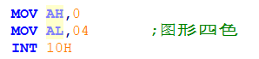
图 3
通过BIOS INT 16H 功能读入一个字符：
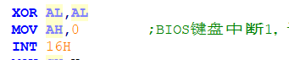
图 4
在X 方向画线：
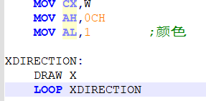
图 5
往K 方向画一个点的宏：
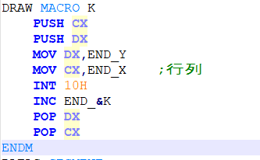
图 6

具体实现（源代码和程序调试步骤、程序运行截图）
源代码：
;-----------------------往某个方向画一个点
DRAW MACRO K
PUSH CX
PUSH DX
MOV DX,END_Y
MOV CX,END_X ;行列
INT 10H
INC END_&K
POP DX
POP CX
ENDM
DATAS SEGMENT
W DW 10 ;台阶长度
H DW 6 ;台阶高度
TURNS DW 30 ;台阶数 调用video中断 等待接收一个字符 写像素中断
START_X DW 20 ;起始X位置 MOV AH,0 MOV AH,0 MOV AH,0CH
START_Y DW 20 ;起始Y位置 MOV AL,4 INT 16 INT 10H
END_X DW 0 ;结束X位置 INT 10H
END_Y DW 0 ;结束Y位置
DATAS ENDS

STACKS SEGMENT
;此处输入堆栈段代码
STACKS ENDS

CODES SEGMENT
ASSUME CS:CODES,DS:DATAS,SS:STACKS
START:
MOV AX,DATAS
MOV DS,AX

MOV AX,START_X
MOV END_X,AX
MOV AX,START_Y
MOV END_Y,AX

MOV AH,0
MOV AL,04 ;图形四色
INT 10H
INPUT:
XOR AL,AL
MOV AH,0 ;BIOS键盘中断1，读入一个字符
INT 16H
MOV CX,W
MOV AH,0CH
MOV AL,1 ;颜色

XDIRECTION:
DRAW X
LOOP XDIRECTION

MOV CX,H
YDERECTION:
DRAW Y
LOOP YDERECTION

DEC TURNS
JNZ INPUT

MOV AH,4CH
INT 21H

CODES ENDS
END START

调试：
VEDIO 中断的调用前：
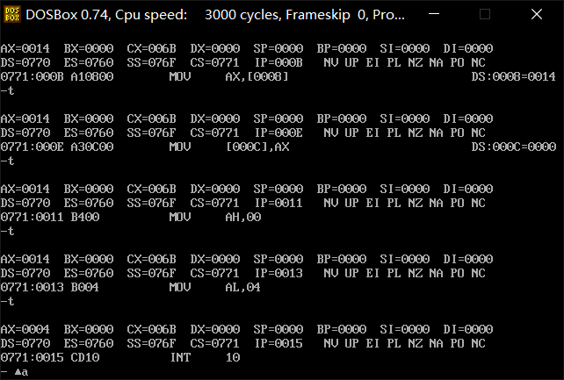
图 7
调用后：
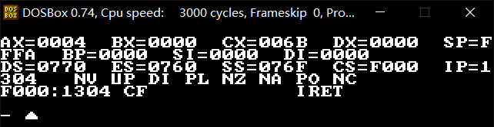
图 8

运行结果：
未输入字符：
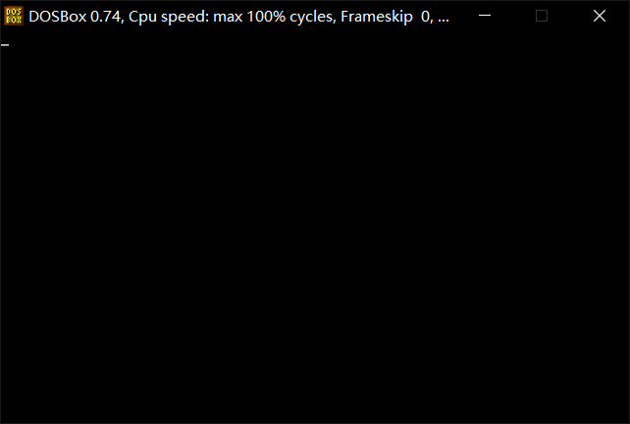
图 9
输入一个字符：
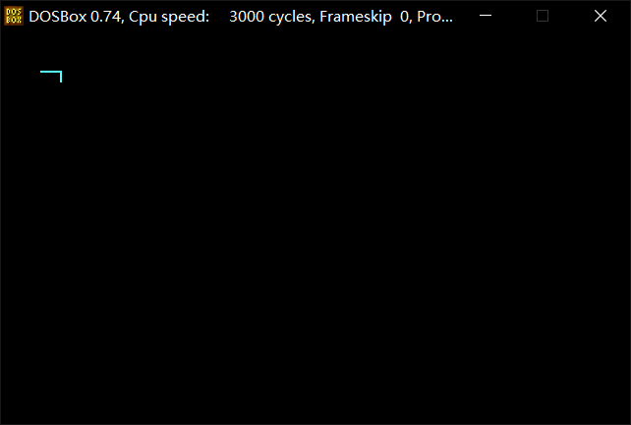
图 10
输入完成：
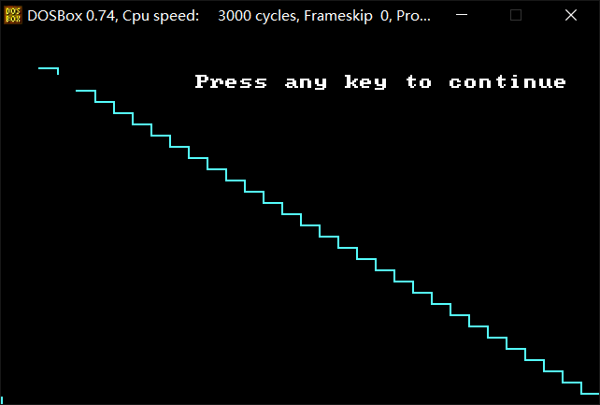
图 11

总结（实验中遇到的问题和收获）

不知不觉汇编实验就做完了。有的功能看起来很简单，汇编语言要实现也需要很多行，在每一步，都要考虑是字节类型还是子类型，每一步操作对标志位有什么影响，用寄存器还是用内存，用loop 实现循环还是条件控制转移……这些东西在写 python、js 时是从来不需要考虑的，在c 语言需要一些考虑，但也从来没有过汇编这样的对更底层的理解要求的体验。在高级语言编程中，很多功能都通过去试，看效果，汇编则是在调试中一步一步可以看到哪里出了问题，我觉得这正是编程最原始的快乐了。
除此之外，跟C 语言学习不同的是，汇编最后讲了一些高级汇编技术，包括各种中断，从系统的角度给出了很多功能，打开了简单编程更大的可能性，而C 语言从头到尾都是控制台程序，也没有桌面程序的编程，这点让我非常困惑，甚至在软A 课程中，我甚至对有界面编程一无所知。那个windows.h 是个啥我都不知道。在开发的路上，学的东西还太多了。

